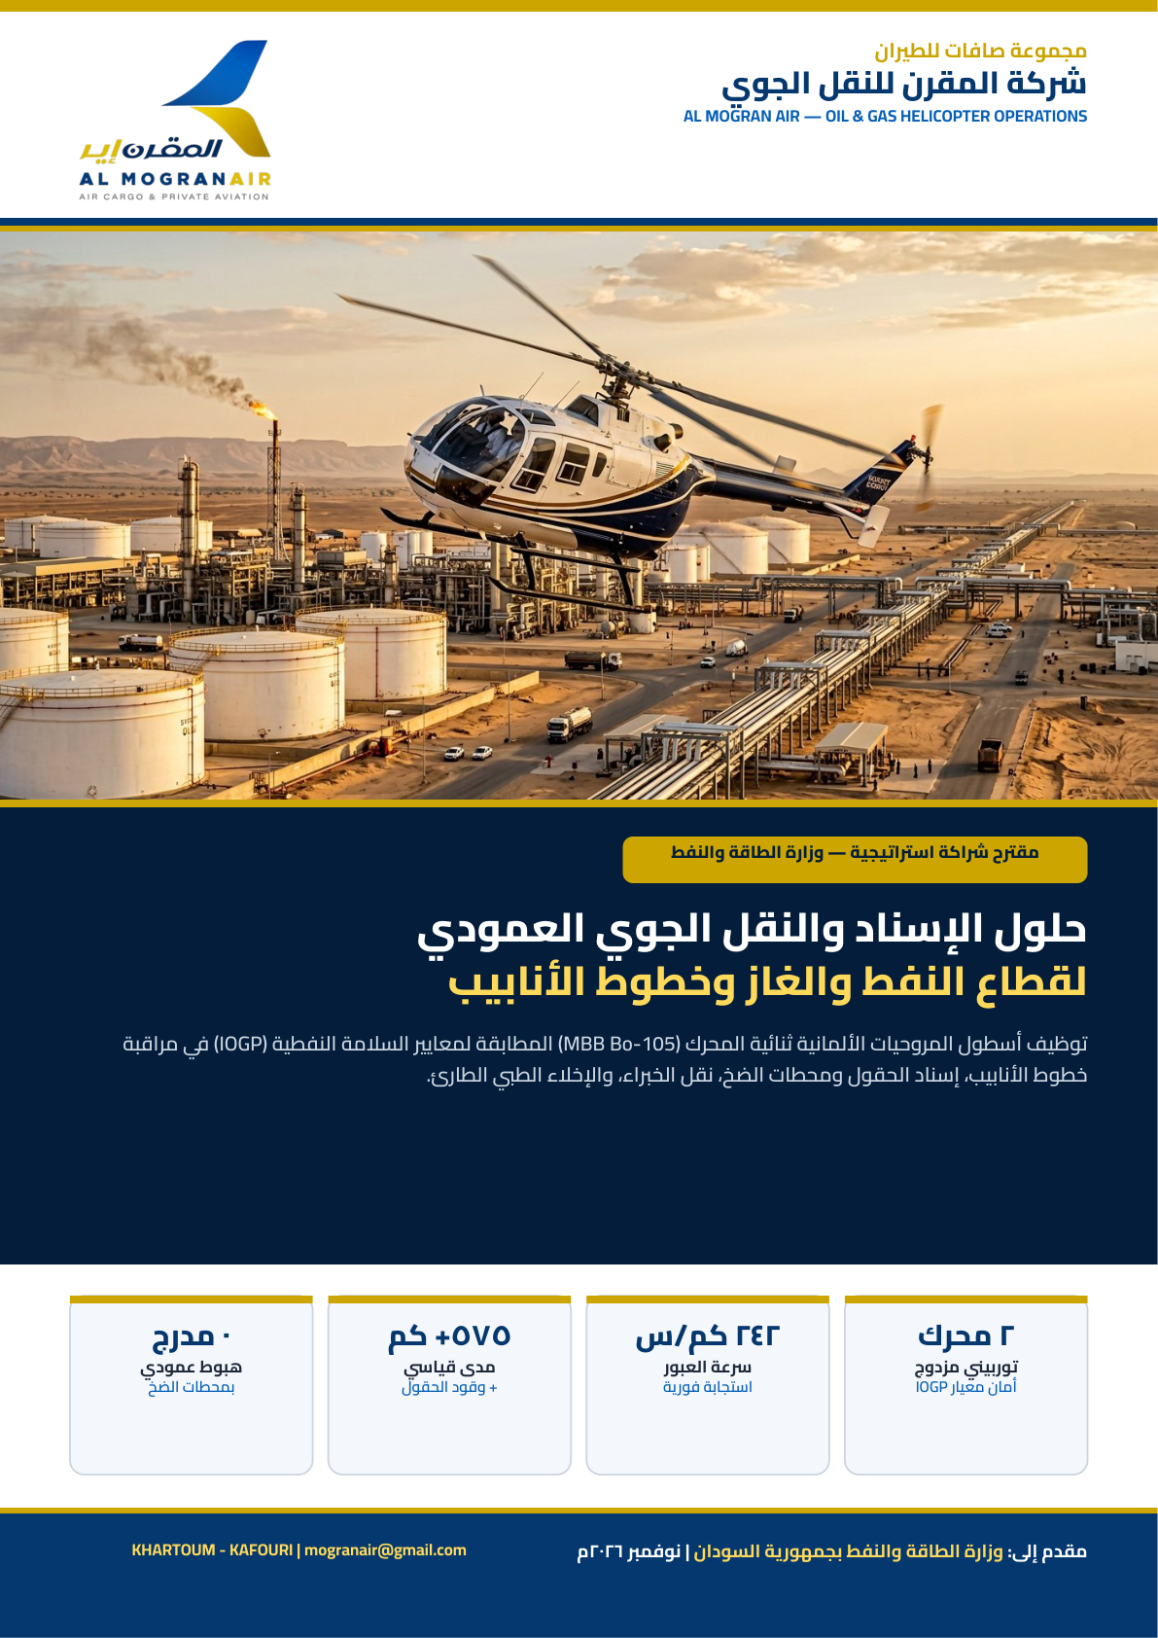

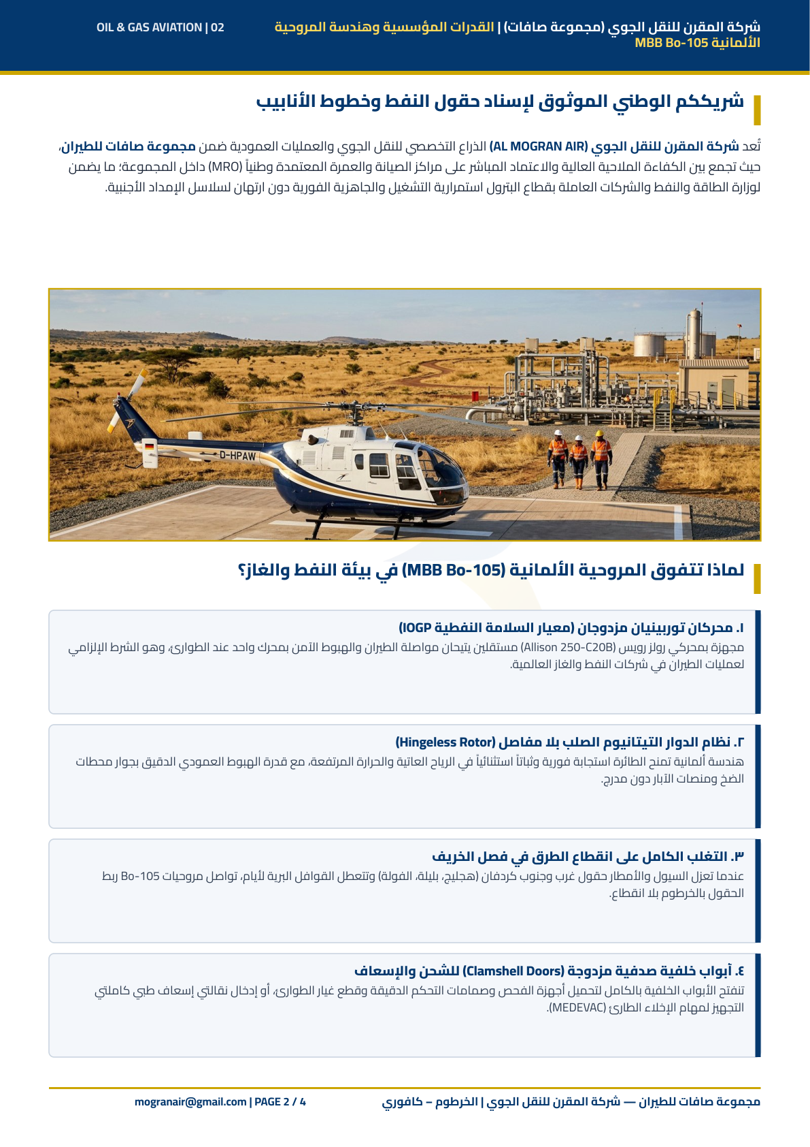

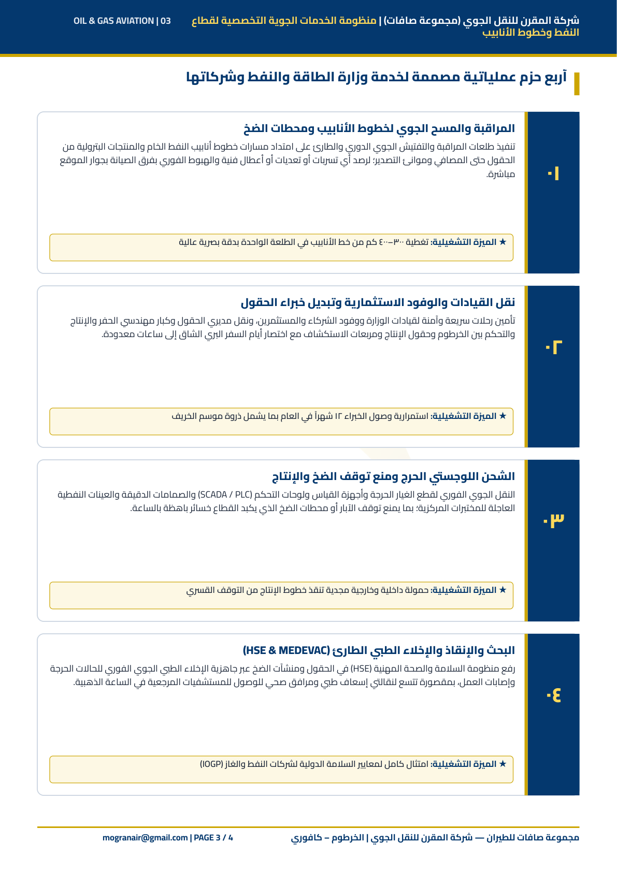

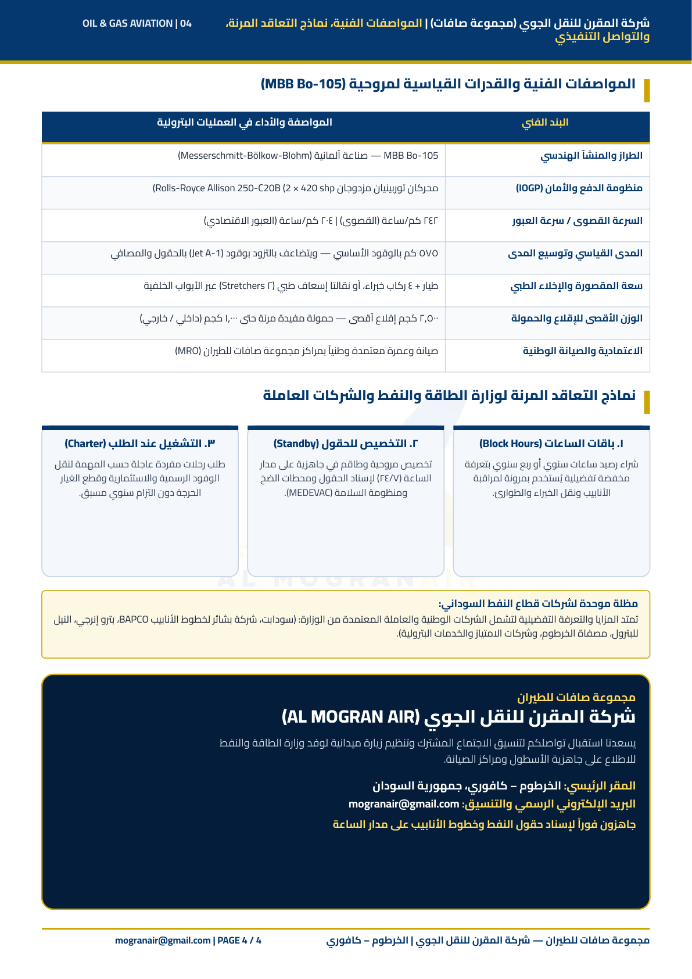

النصوص القابلة للتحرير
الصفحات الأربع الأولى تحفظ الشكل الأصلي، تليها نسخة نصية قابلة للتحرير في Word.
مجموعة صافات للطيران
شركة المقرن للنقل الجوي
AL MOGRAN AIR — OIL & GAS HELICOPTER OPERATIONS
مقترح شراكة استراتيجية — وزارة الطاقة والنفط
حلول الإسناد والنقل الجوي العمودي لقطاع النفط والغاز وخطوط الأنابيب
توظيف أسطول المروحيات الألمانية ثنائية المحرك )MBB Bo-105
( المطابقة لمعايير السلامة النفطية )IOGP
( ف
ي مراقبة
خطوط الأنابيب، إسناد الحقول ومحطات الضخ، نقل الخبراء، والإخلاء الطبي الطارئ.
٢ محرك
توربيني مزدوج
أمان معيار IOGP
٢٤٢
كم/س
سرعة العبور
استجابة فورية
٥٧٥+ مك
مدى قياسي
+ وقود الحقول
٠ مدرج
هبوط عمودي
بمحطات الضخ
مقدم إلى: وزارة الطاقة والنفط بجمهورية السودان | نوفمبر
٦٢٠٢

شركة المقرن للنقل الجوي )مجموعة صافات( | القدرات المؤسسية وهندسة المروحية
شريككم الوطني الموثوق لإسناد حقول النفط وخطوط الأنابيب
تُعد شركة المقرن للنقل الجوي )AL MOGRAN AIR
( الذراع التخصصي للنقل الجوي والعمليات العمودية ضمن مجموعة صافات للطيران،
حيث تجمع بين الكفاءة الملاحية العالية والاعتماد المباشر على مراكز الصيانة والعمرة المعتمدة وطنياً )MRO
( داخل المجموعة؛ ما يضمن
لوزارة الطاقة والنفط والشركات العاملة بقطاع البترول استمرارية التشغيل والجاهزية الفورية دون ارتهان لسلاسل الإمداد الأجنبية.
لماذا تتفوق المروحية الألمانية )MBB Bo-105
( ف
ي بيئة النفط والغاز؟
١. محركان توربينيان مزدوجان )معيار السلامة النفطية IOGP
(
مجهزة بمحركي رولز رويس )Allison 250-C20B
( مستقلين يتيحان مواصلة الطيران والهبوط الآمن بمحرك واحد عند الطوارئ، وهو الشرط الإلزامي
لعمليات الطيران ف
ي شركات النفط والغاز العالمية.
٢. نظام الدوار التيتانيوم الصلب بلا مفاصل )Hingeless Rotor
(
هندسة ألمانية تمنح الطائرة استجابة فورية وثباتاً استثنائياً ف
ي الرياح العاتية والحرارة المرتفعة، مع قدرة الهبوط العمودي الدقيق بجوار محطات
الضخ ومنصات الآبار دون مدرج.
٣. التغلب الكامل على انقطاع الطرق ف
ي فصل الخريف
عندما تعزل السيول والأمطار حقول غرب وجنوب كردفان )هجليج، بليلة، الفولة( وتتعطل القوافل البرية لأيام، تواصل مروحيات Bo-105
ربط
الحقول بالخرطوم بلا انقطاع.
٤. أبواب خلفية صدفية مزدوجة )Clamshell Doors
( للشحن والإسعاف
تنفتح الأبواب الخلفية بالكامل لتحميل أجهزة الفحص وصمامات التحكم الدقيقة وقطع غيار الطوارئ، أو إدخال نقالتي إسعاف طبي كاملتي
التجهيز لمهام الإخلاء الطارئ )MEDEVAC
(.

شركة المقرن للنقل الجوي )مجموعة صافات( | منظومة الخدمات الجوية التخصصية لقطاع
أربع حزم عملياتية مصممة لخدمة وزارة الطاقة والنفط وشركاتها
١٠
المراقبة والمسح الجوي لخطوط الأنابيب ومحطات الضخ
تنفيذ طلعات المراقبة والتفتيش الجوي الدوري والطارئ على امتداد مسارات خطوط أنابيب النفط الخام والمنتجات البترولية من
الحقول حتى المصاف
ي وموانئ التصدير؛ لرصد أي تسربات أو تعديات أو أعطال فنية والهبوط الفوري بفرق الصيانة بجوار الموقع
مباشرة.
★
٠٠٣ ةيطغت :ةيليغشتلا ةيزملا
ف بيبانلأا طخ نم مك ٠٠٤ –
ي الطلعة الواحدة بدقة بصرية عالية
٢٠
نقل القيادات والوفود الاستثمارية وتبديل خبراء الحقول
تأمين رحلات سريعة وآمنة لقيادات الوزارة ووفود الشركاء والمستثمرين، ونقل مديري الحقول وكبار مهندسي الحفر والإنتاج
والتحكم بين الخرطوم وحقول الإنتاج ومربعات الاستكشاف مع اختصار أيام السفر البري الشاق إلى ساعات معدودة.
★
ف ًارهش ٢١ ءابرخلا لوصو ةيرارمتسا :ةيليغشتلا ةيزملا
ي العام بما يشمل ذروة موسم الخريف
٣٠
الشحن اللوجستي الحرج ومنع توقف الضخ والإنتاج
النقل الجوي الفوري لقطع الغيار الحرجة وأجهزة القياس ولوحات التحكم )SCADA / PLC
( والصمامات الدقيقة والعينات النفطية
العاجلة للمختبرات المركزية؛ بما يمنع توقف الآبار أو محطات الضخ الذي يكبد القطاع خسائر باهظة بالساعة.
★
الميزة التشغيلية: حمولة داخلية وخارجية مجدية تنقذ خطوط الإنتاج من التوقف القسري
٤٠
البحث والإنقاذ والإخلاء الطبي الطارئ )HSE & MEDEVAC
(
رفع منظومة السلامة والصحة المهنية )HSE
( ف
ي الحقول ومنشآت الضخ عبر جاهزية الإخلاء الطبي الجوي الفوري للحالات الحرجة
وإصابات العمل، بمقصورة تتسع لنقالتي إسعاف طبي ومرافق صحي للوصول للمستشفيات المرجعية ف
ي الساعة الذهبية.
★
الميزة التشغيلية: امتثال كامل لمعايير السلامة الدولية لشركات النفط والغاز )IOGP
(

شركة المقرن للنقل الجوي )مجموعة صافات( | المواصفات الفنية، نماذج التعاقد المرنة،
المواصفات الفنية والقدرات القياسية لمروحية )MBB Bo-105
(
البند الفني
المواصفة والأداء ف
ي العمليات البترولية
الطراز والمنشأ الهندسيMBB Bo-105
—
صناعة ألمانية )Messerschmitt-Bölkow-Blohm
(
منظومة الدفع والأمان )IOGP
(محركان توربينيان مزدوجان Rolls-Royce Allison 250-C20B (2 × 420 shp
(
السرعة القصوى / سرعة العبور
٢٤٢
(يداصتقلاا روبعلا) ةعاس/مك ٤٠٢ | (ىوصقلا) ةعاس/مك
المدى القياسي وتوسيع المدى
٥٧٥
كم بالوقود الأساسي — ويتضاعف بالتزود بوقود )Jet A-1
( بالحقول والمصاف
ي
سعة المقصورة والإخلاء الطبي
طيار + ٤ ركاب خبراء، أو نقالتا إسعاف طبي )٢ Stretchers
( عبر الأبواب الخلفية
الوزن الأقصى للإقلاع والحمولة
٠٠٥,٢
كجم إقلاع أقصى — حمولة مفيدة مرنة حتى
٠٠٠,١
كجم )داخلي / خارجي(
الاعتمادية والصيانة الوطنية
صيانة وعمرة معتمدة وطنياً بمراكز مجموعة صافات للطيران )MRO
(
نماذج التعاقد المرنة لوزارة الطاقة والنفط والشركات العاملة
١. باقات الساعات )Block Hours
(
شراء رصيد ساعات سنوي أو ربع سنوي بتعرفة
مخفضة تفضيلية يُستخدم بمرونة لمراقبة
الأنابيب ونقل الخبراء والطوارئ.
٢. التخصيص للحقول )Standby
(
تخصيص مروحية وطاقم ف
ي جاهزية على مدار
الساعة )
٧/٤٢
( لإسناد الحقول ومحطات الضخ
ومنظومة السلامة )MEDEVAC
(.
٣. التشغيل عند الطلب )Charter
(
طلب رحلات مفردة عاجلة حسب المهمة لنقل
الوفود الرسمية والاستثمارية وقطع الغيار
الحرجة دون التزام سنوي مسبق.
مظلة موحدة لشركات قطاع النفط السوداني:
تمتد المزايا والتعرفة التفضيلية لتشمل الشركات الوطنية والعاملة المعتمدة من الوزارة: )سودابت، شركة بشائر لخطوط الأنابيب BAPCO
، بترو إنرجي، النيل
للبترول، مصفاة الخرطوم، وشركات الامتياز والخدمات البترولية(.
مجموعة صافات للطيران
شركة المقرن للنقل الجوي )AL MOGRAN AIR
(
يسعدنا استقبال تواصلكم لتنسيق الاجتماع المشترك وتنظيم زيارة ميدانية لوفد وزارة الطاقة والنفط
للاطلاع على جاهزية الأسطول ومراكز الصيانة.
المقر الرئيسي: الخرطوم – كافوري، جمهورية السودان
البريد الإلكتروني الرسمي والتنسيق: mogranair@gmail.com
جاهزون فوراً لإسناد حقول النفط وخطوط الأنابيب على مدار الساعة

